**Тема «Основи Інтернету. Всесвітня павутина й пошук в Інтернеті»**

**Мета:** *повторити основні уявлення про можливості глобальних та локальних мереж та поняття «сервер», «клієнт», «мережні протоколи»; сформувати етапи підключення комп’ютера до мережі; ввести основні поняття про мережу Інтернет; засвоїти роботу з браузерами «Opera», «Internet Explorer»; ознайомити з методикою пошуку необхідних даних, використовуючи пошукові системи в Інтернет.*

**Тип уроку:** *комбінований (засвоєння нових знань і вдосконалення вмінь та навичок).*

**Обладнання та наочність:** *дошка, ПК, інструкції з ТБ в комп’ютерному класі, роздатковий матеріал (додатки).*

**Програмне забезпечення:** *MS Power Point (демонстрація презентації з міні-лекцією), MS Excel (тести з відповідями), Internet Explorer та Opera (програми та збережені веб-сторінки).*

**Структура уроку**

1. Організаційний етап *2 хв*
2. Перевірка домашнього завдання *6 хв*
3. Мотивація навчальної діяльності *3 хв*
4. Актуалізація опорних знань *6 хв*
5. Вивчення нового матеріалу (міні-лекція з демонстрацією) *8 хв*
6. Практична робота *10 хв*
7. Підбиття підсумків уроку  *8 хв*
8. Домашнє завдання *2 хв*

**ХІД УРОКУ**

1. **Організаційний етап**

* *Вчитель вітається з учнями. Відмічає відсутніх. Робить відповідні записи в журналі та на дошці.*
* *ТБ в комп’ютерному класі.*

1. **Перевірка домашнього завдання**

* *Перевірка завдання, заданого за підручником* («Інформатика», 9 клас/ ред..Й.Я. Ривкінд, Т.І. Лисенко. – К. : Генеза, 2009)

Підготовка повідомлення на вибір за темами: «Особливості використання мережних комп’ютерів», «Проект **Інтернет2**» (п. 5.3-5.4, стор.168, завд. 7, стор.176, завд. 6)

1. **Мотивація навчальної діяльності**

***Фронтальне опитування***

* Як зробити інформацію з різних комп’ютерів загальнодоступною?
* Яка різниця між локальною та глобальною мережами?
* Що ми називаємо «сервером» та «клієнтом»?
* Для чого використовуються мережні протоколи?
* Що відноситься до апаратного та програмного забезпечень мереж?
* Підніміть руку, хто вже працював в Інтернеті?
* А чи ви знаєте як відбувається підключення до Інтернету?

1. **Актуалізація опорних знань**

***1). Методичний прийом «Місткий кошик»***

- Учні отримують заготовки кошика, в якому будуть зібрані якомога найбільше термінів, які вивчались на попередніх уроках. Один учень зачитує слова з кошика, а інші викреслюють ті, що повторюються. Перемагає той учень, у якого найбільше записано термінів.

**Можливі слова в кошику:**

*Домен, електронна пошта, протокол, клієнт, сервер, гіперпосилання, гіперпосилання, ІР-адреса, Off-line, On-line, блог, браузер, вузол, канал, міст, мережа, модем, модератор, пакет, плагін, спам, трафік, форум, хост.*

***2). Комп’ютерне тестування (завдання в MS Excel):***

|  |  |  |  |  |  |
| --- | --- | --- | --- | --- | --- |
| **№ з/п** | **Запитання** | **Варіанти відповідей** | | | |
| **А** | **Б** | **В** | **Г** |
| **1** | Абонент мережі, вузол – це … | Пристрій підключення до мережі | Пристрій, підключений до мережі | Засіб узгодження різних мереж | Перемикач |
| **2** | Мережний протокол – це … | Стандарт взаємодії програм у мережі | Сукупність стандартів взаємодії абонентів у мережі | Мова програмування | Сукупність стандартів поєднання комп’ютерів у мережі |
| **3** | Модем – це … | Пристрій, підключений до мережі | Пристрій перетворення інформації для передачі по каналах зв’язку | Пристрій підключення до мережі | Пристрій узгодження різних мереж |
| **4** | Провайдер – це … | Фірма, що надає довідкові послуги | Поставник послуг Інтернету | Певна сукупність комп’ютерів, зв’язаних між собою | Апаратура зв’язку з мережею |
| **5** | Сервер – це… | Абонент мережі, який використовує мережні ресурси | Додаткова плата підключення абонента до мережі | Абонент мережі, який підтримує та надає свої ресурси за запитами користувачам | Спеціальне програмне забезпечення |
| **6** | Інтернет – це … | Сукупність, з’єднаних між собою комп’ютерів | Система взаємопов’язаних комп’ютерів та інших пристроїв | Система взаємопов’язаних комп’ютерних мереж зі стандартними протоколами і технологіями передачі даних | Мова спілкування об’єктів у мережі |

*Бланк відповідей (MS Excel або самоперевірка)*

|  |  |  |  |  |
| --- | --- | --- | --- | --- |
| **№ з/п** | **Варіанти відповідей** | | | |
| **А** | **Б** | **В** | **Г** |
| **1** |  |  |  |  |
| **2** |  |  |  |  |
| **3** |  |  |  |  |
| **4** |  |  |  |  |
| **5** |  |  |  |  |
| **6** |  |  |  |  |

1. **Вивчення нового матеріалу (міні-лекція з демонстрацією)**

***План вивчення нового матеріалу в супроводженні презентації:***

1. Використання та настроювання браузера

Браузери (browse – переглядати) – спеціальні програми для перегляду веб-сторінок.

Види браузерів: Internet Explorer, Mozilla Firefox, Opera, Safari та ін..

Користувачі можуть налаштовувати інтерфейс браузерів на свій смак.

1. Перегляд, збереження веб-сторінок та їх фрагментів в ПК

Для того,щоб відкрити веб-сторінку у вікні браузера, можна ввести її URL-адресу в поле адреси та вибрати кнопку *Перехід*.

Щоб зберегти веб-сторінку та її фрагментів використовують команду *Зберегти як…* та визначають тип файлу.

1. Використання списку сайтів для швидкого доступу

Для швидкого запуску сайтів, які вам подобаються, використовується вкладка *Вибране* або *Швидкі вкладки.*

1. Класифікація засобів пошуку інформації в Інтернет

Пошукові служби:

А) Веб-каталоги (база даних посилань на веб-сайти, які розділені на окремі тематичні рубрики)

Б) Пошукові системи (опрацювання веб-сторінок виконуються пошуковими роботами згідно запитів користувачів Інтернету)

1. Стратегії пошуку інформації

Питання конкретне. Розширений пошук.

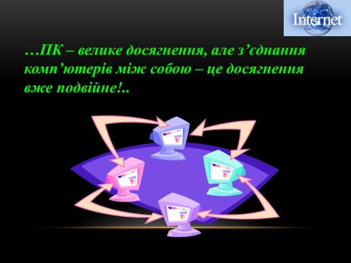

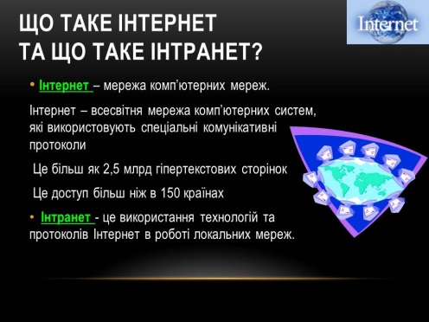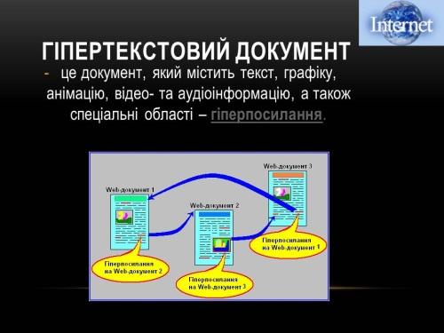

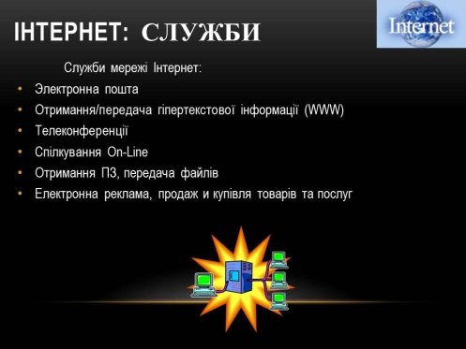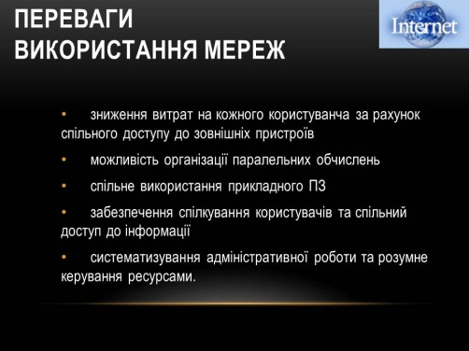

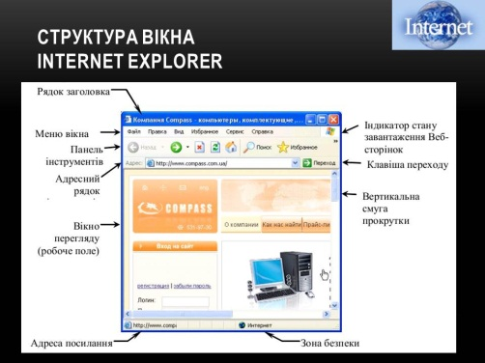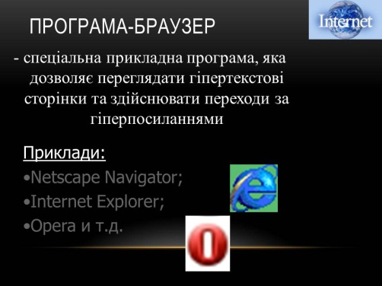

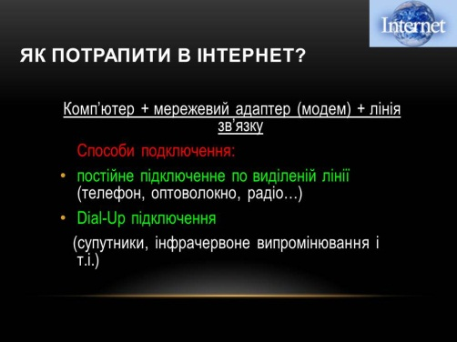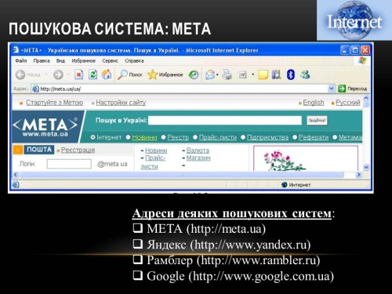

1. **Практична робота**
2. ***За умови наявності Інтернету в школі:***

**І варіант**

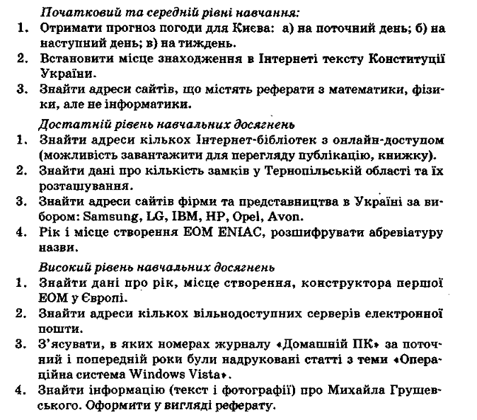

*або*

**ІІ варіант** Практична робота № 8 в підручнику: «Пошук інформації в Інтернеті», стор. 202-203.

1. ***Без наявності Інтернет:***
2. Зробити відповідні записи на рисунку 1.

1

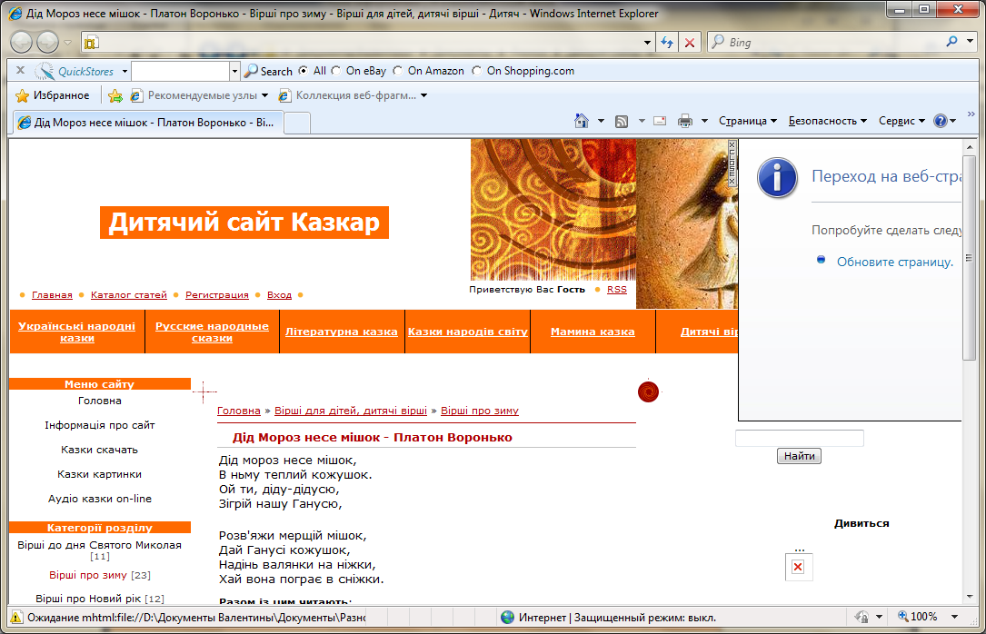

2

3

5

6

4

**Рис.1**

**1________________________________________________________**

**2________________________________________________________**

**3________________________________________________________**

**4________________________________________________________**

**5________________________________________________________**

**6________________________________________________________**

1. Підручник: стор. 189, завд. 15, 18.
2. **Підбиття підсумків уроку**

* Сьогодні на уроці ми з вами навчилися …
* РЕФЛЕКСІЯ: Щоб зробити деякі висновки стосовно позитивних та негативних сторін Інтернету, ми скористуємося відомими вам смайликами:

*Вчитель зачитує недоліки та переваги Інтернет, учні піднімають картки зі смайликами.*

*Вчитель виставляє оцінки.*

|  |  |
| --- | --- |
| **Позитивні (+)** | **Негативні (-)** |
| * Спілкування без меж в реальному масштабі часу. * Оперативний глобальний пошук інформації. * Передача файлової інформації без використовування зовнішніх носіїв. * Інтернет-торгівля і банківські операції. * Можливість дистанційної освіти. * Додаткові робочі місця. * Системи оперативного опитування соціологічного або іншого. * Розподілені розрахунки. * Розваги. | * Підміна реального спілкування віртуальним. * Погіршення креативної здатності. * Шкода здоров’ю. * Розповсюдження комп’ютерних вірусів. * Розповсюдження нелегальної інформації. * Можливість невірогідності інформації. * Порушення авторських прав. * Відносна незахищеність електронних грошей. * Електронний спам. * Вторгнення в особисте життя. * Висока вартість послуг провайдерів. |

1. **Домашнє завдання**
2. *Завдання за підручником:* «Інформатика», 9 клас/ ред..Й.Я. Ривкінд, Т.І. Лисенко. – К. : Генеза, 2009; п.5.6 , стор.191-200. Оформити практичну роботу в зошитах; завд.9-10, стор.202.
3. *Підготувати повідомлення за темою:* «Відмінності пошукових служб від мета пошукових систем».

***ДОДАТКОВЕ ЗАВДАННЯ:*** Розгадайте кросворд

**Запитання:**

**1.** Масова розсилка повідомлень особам, які не бажали їх отримувати.

**2.** Засіб обміну повідомленнями у комп’ютерній мережі в режимі реального часу.

**3.** Календарний місяць, у якому проводиться день безпеки в Інтернеті.

**4.** Текст, який містить у собі виділені іншим кольором слова, фрази, графічні об’єкти.

**5.** Програма для виявлення комп’ютерних вірусів, небажаних програм та відновлення заражених файлів.

**6.** Правила пересилання пакетів між комп’ютерами, які мають різну архітектуру та різні операційні системи.

**7.** Декілька веб-сторінок, основний вміст яких є записи, текст, мультимедіа, зображення.

**8.** Організація, що обслуговує канали передавання даних і надає доступ до ресурсів Інтернет.

**9.** Довготривала телеконференція, в ході якої співрозмовники надсилають і читають текстові повідомлення в зручний для них час.

**10.** Служба Інтернету, що надає можливість надсилати електронні листи та текстові повідомлення з прикріпленими до них файлами.

**11.** Компанія – засновник Коаліції за безпеку дітей в Інтернеті.

|  |  |  |  |  |  |  |  |  |  |
| --- | --- | --- | --- | --- | --- | --- | --- | --- | --- |
|  |  |  | **4** |  |  |  |  |  |  |
|  |  |  |  | **5** |  |  |  |  |  |
|  |  |  |  |  |  |  |  |  |  |
|  |  | **3** |  |  | **6** |  |  |  |  |
| **1** |  |  |  |  |  |  |  |  | **10** |
|  |  |  |  |  |  |  | **8** |  |  |
|  | **2** |  |  |  |  |  |  |  |  |
| **11** |  |  |  |  |  | **7** |  | **9** |  |
|  |  |  |  |  |  |  |  |  |  |
|  |  |  |  |  |  |  |  |  |  |
|  |  |  |  |  |  |  |  |  |  |
|  |  |  |  |  |  |  |  |  |  |
|  |  |  |  |  |  |  |  |  |  |
|  |  |  |  |  |  |  |  |  |  |

*Відповіді:*

|  |  |  |  |  |  |  |  |  |  |
| --- | --- | --- | --- | --- | --- | --- | --- | --- | --- |
|  |  |  | г |  |  |  |  |  |  |
|  |  |  | і | а |  |  |  |  |  |
|  |  |  | п | н |  |  |  |  |  |
|  |  | л | е | т | п |  |  |  |  |
| с |  | ю | р | и | р |  |  |  | п |
| п |  | т | т | в | о |  | п |  | о |
| а | ч | и | е | і | т |  | р |  | ш |
| **м** | **а** | **й** | **к** | **р** | **о** | **с** | **о** | **ф** | **т** |
|  | т |  | с | у | к | а | в | о | а |
|  |  |  | т | с | о | й | а | р |  |
|  |  |  |  |  | л | т | й | у |  |
|  |  |  |  |  |  |  | д | м |  |
|  |  |  |  |  |  |  | е |  |  |
|  |  |  |  |  |  |  | р |  |  |

**Додаток 1**.

***Тест***

|  |  |  |  |  |  |
| --- | --- | --- | --- | --- | --- |
| **№ з/п** | **Запитання** | **Варіанти відповідей** | | | |
| **А** | **Б** | **В** | **Г** |
| **1** | Абонент мережі, вузол – це … | Пристрій підключення до мережі | Пристрій, підключений до мережі | Засіб узгодження різних мереж | Перемикач |
| **2** | Мережний протокол – це … | Стандарт взаємодії програм у мережі | Сукупність стандартів взаємодії абонентів у мережі | Мова програмування | Сукупність стандартів поєднання комп’ютерів у мережі |
| **3** | Модем – це … | Пристрій, підключений до мережі | Пристрій перетворення інформації для передачі по каналах зв’язку | Пристрій підключення до мережі | Пристрій узгодження різних мереж |
| **4** | Провайдер – це … | Фірма, що надає довідкові послуги | Поставник послуг Інтернету | Певна сукупність комп’ютерів, зв’язаних між собою | Апаратура зв’язку з мережею |
| **5** | Сервер – це… | Абонент мережі, який використовує мережні ресурси | Додаткова плата підключення абонента до мережі | Абонент мережі, який підтримує та надає свої ресурси за запитами користувачам | Спеціальне програмне забезпечення |
| **6** | Інтернет – це … | Сукупність, з’єднаних між собою комп’ютерів | Система взаємопов’язаних комп’ютерів та інших пристроїв | Система взаємопов’язаних комп’ютерних мереж зі стандартними протоколами і технологіями передачі даних | Мова спілкування об’єктів у мережі |

**Додаток 2.**

**Завдання для виконання роботи з наявності Інтернету в школі**

**Додаток 3.**

Зробити відповідні записи на рисунку 1.

1



2

3

5

6

4

**Рис.1**

**1________________________________________________________**

**2________________________________________________________**

**3________________________________________________________**

**4________________________________________________________**

**5________________________________________________________**

**6________________________________________________________**

**Додаток 4.**

***Смайлики в кількості учнів класу:***

**Додаток 5.**

Розгадайте кросворд:

|  |  |  |  |  |  |  |  |  |  |
| --- | --- | --- | --- | --- | --- | --- | --- | --- | --- |
|  |  |  | **4** |  |  |  |  |  |  |
|  |  |  |  | **5** |  |  |  |  |  |
|  |  |  |  |  |  |  |  |  |  |
|  |  | **3** |  |  | **6** |  |  |  |  |
| **1** |  |  |  |  |  |  |  |  | **10** |
|  |  |  |  |  |  |  | **8** |  |  |
|  | **2** |  |  |  |  |  |  |  |  |
| **11** |  |  |  |  |  | **7** |  | **9** |  |
|  |  |  |  |  |  |  |  |  |  |
|  |  |  |  |  |  |  |  |  |  |
|  |  |  |  |  |  |  |  |  |  |
|  |  |  |  |  |  |  |  |  |  |
|  |  |  |  |  |  |  |  |  |  |
|  |  |  |  |  |  |  |  |  |  |

**Запитання:**

**1.** Масова розсилка повідомлень особам, які не бажали їх отримувати.

**2.** Засіб обміну повідомленнями у комп’ютерній мережі в режимі реального часу.

**3.** Календарний місяць, у якому проводиться день безпеки в Інтернеті.

**4.** Текст, який містить у собі виділені іншим кольором слова, фрази, графічні об’єкти.

**5.** Програма для виявлення комп’ютерних вірусів, небажаних програм та відновлення заражених файлів.

**6.** Правила пересилання пакетів між комп’ютерами, які мають різну архітектуру та різні операційні системи.

**7.** Декілька веб-сторінок, основний вміст яких є записи, текст, мультимедіа, зображення.

**8.** Організація, що обслуговує канали передавання даних і надає доступ до ресурсів Інтернет.

**9.** Довготривала телеконференція, в ході якої співрозмовники надсилають і читають текстові повідомлення в зручний для них час.

**10.** Служба Інтернету, що надає можливість надсилати електронні листи та текстові повідомлення з прикріпленими до них файлами.

**11.** Компанія – засновник Коаліції за безпеку дітей в Інтернеті.